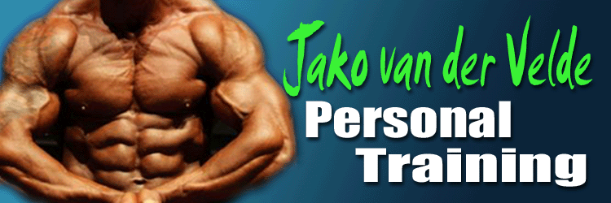

- 60- 80 gr. havermout, 40 gr whey (proteïne) OF ( 6 eieren 1 heel ei) + MV

- 25- 50 gr rijst ongekoookt, 150 gr kip (mag ook runderrookvlees/ rosbief/ carpaccio/ tonijn (waterbasis), 80 gr groente

- Zalm 150 gr. Of 40 gr whey shake.

- 25- 50 gr rijst ongekoookt, 150 gr kip (mag ook runderrookvlees/ rosbief/ carpaccio/ tonijn (waterbasis), 80 gr groente

- 50- 100 gram ongekookt gewogen rijst of pasta of 120- 200 gr airfryerfriet of aardappel, 150 gr biefstuk / tartaar/ kipfilet/ witvis, 200 gr groenten

6. 6 eieren 1 eigeel, of 500 gr magere kwark naturel/ of Skyr naturel 500 gr. Mag limonade zonder suiker bij (slimpie) op trainingsdagen + 50 gr havermout.

Tijdens training: 10 gr bcaa,10 gr glutamine
Mag ook een pre workout zijn met bcaa (kijk wel even naar de inhoud)

Na trainen: 10 gr EAA, 10 gr glutamine, 30 gr whey (iso).
Binnen 30-60 min. koolhydraat maaltijd

Cardio:
Week 1: 4 x 30 min min cardio bpm 110-130
1 limoen, 10 gr bcaa, 10 gr eaa, 10 gr glutamine, 1000mg L carnitine in 0,6 l water tijdens cardio op nuchtere maag

1 x daag Vitamines:
1 x multi
1 x vit c 1000mg
1 x zink 25 mg
1 x cla 1000mg
1 x omega 3 , 1000mg

Bakken in kokosolie.
Water 3 liter per dag dit is naast andere dranken die je eventueel zou nemen.

